**лабораторная работа**

**Образовательная организация:Международная Академия Информационных Технологий "ИТ ХАБ"**

**Курс:**1

**Лабораторная работа №1:"****Основы компьютерных сетей"**

**Студент:**Богданова Ярослава Юрьевна

**Группа:**[1ЭИТ1-9.24](https://newlxp.ru/my-profile/group/223310c4-c80b-41b0-8130-a8f51a103d03" \t "_self)

**Год:**2025

**Содержание отчёта:**

**1.Цель работы**

**2.Описание проекта**

**3.Структура проекта**

**4.Обзор ключевых элементов интерфейса**

**5.Изображения и скриншоты**

**6.Вывод**

**1.Цель работы**

Изучить основы компьютерных сетей на практике через создание одностраничного веб-приложения (SPA) — интернет-магазина «Азиатский уголок». В рамках работы реализовать клиентскую часть, обеспечивающую взаимодействие между пользователем и сервером (или имитацию такого взаимодействия), а также освоить принципы передачи данных, управления состоянием и маршрутизации внутри веб-приложения. Работа направлена на закрепление знаний о структуре и функционировании сетевых приложений, протоколах HTTP и принципах работы клиент-серверной архитектуры.

**2.Описание проекта**

*«Азиатский уголок»* — это небольшой интернет-магазин, предлагающий азиатские продукты питания. Пользователь может зарегистрироваться или войти в систему, просматривать каталог товаров, добавлять товары в избранное и корзину, пополнять баланс кошелька и оформлять заказы. Также предусмотрена форма для связи с технической поддержкой.

**3.Структура проекта**

**Проект состоит из трёх основных файлов:**

*index.html* — содержит основную структуру сайта и разметку всех разделов.

*styles.css* — стилизация сайта с применением цветовой схемы в тёмных тонах и использованием шрифта Times New Roman.

*script.js* — логика работы сайта: навигация, управление аккаунтом, отображение продуктов, добавление в избранное и корзину, оформление заказов, пополнение кошелька и отправка сообщений в поддержку.

**4.Обзор ключевых элементов интерфейса**

*Навигационное меню* — расположено в верхней части сайта, содержит кнопки для переключения между разделами. Навигация реализована без перезагрузки страницы.

*Раздел Вход/Регистрация* — позволяет пользователю создать аккаунт или войти в существующий.

*Раздел Продукты* — отображает список доступных товаров с описанием и ценой, а также кнопки для добавления в избранное и корзину.

*Кошелёк* — показывает текущий баланс пользователя и позволяет пополнить его.

*Избранные и Корзина*— отображают выбранные товары, с возможностью удаления и оформления заказа.

*Доставка/Покупки*— показывает историю заказов пользователя с деталями и статусом.

*Техническая поддержка* — форма для отправки сообщений с контактными данными пользователя.

**5. Изображения и скриншоты**

**5.1 Общий вид сайта (главная страница)**

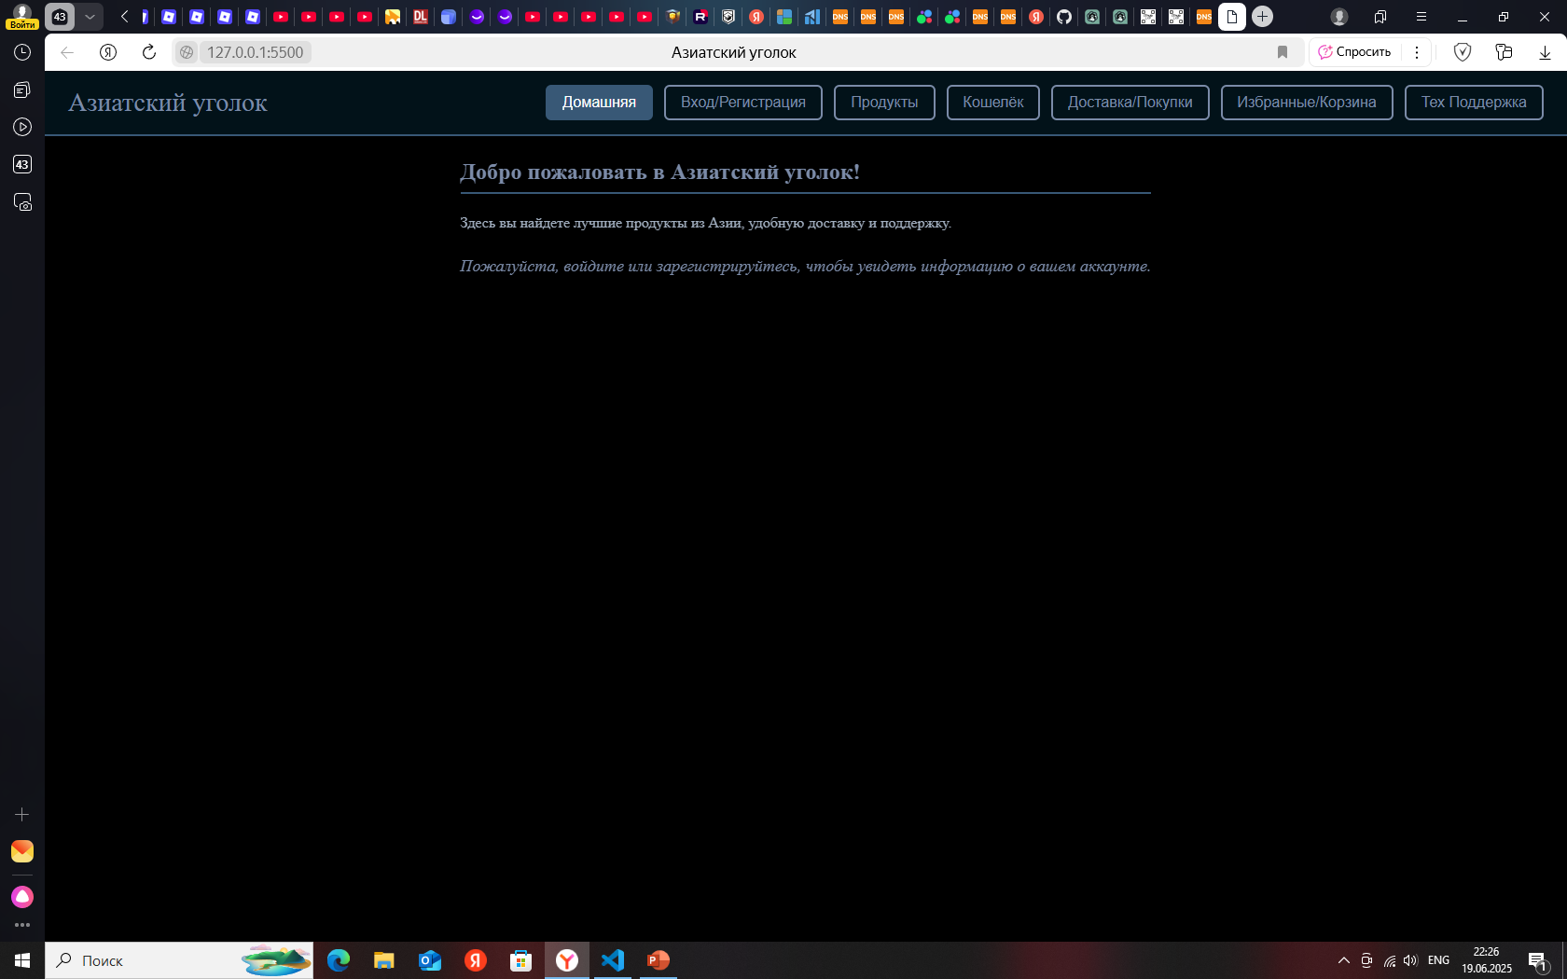

Комментарий: Здесь пользователь видит приветствие и краткую информацию. Вверху — меню для перехода по разделам.

**5.2 Навигация по разделам**



Комментарий: При нажатии на кнопки меню происходит плавное переключение между разделами без перезагрузки страницы.

**5.3 Вход и регистрация**

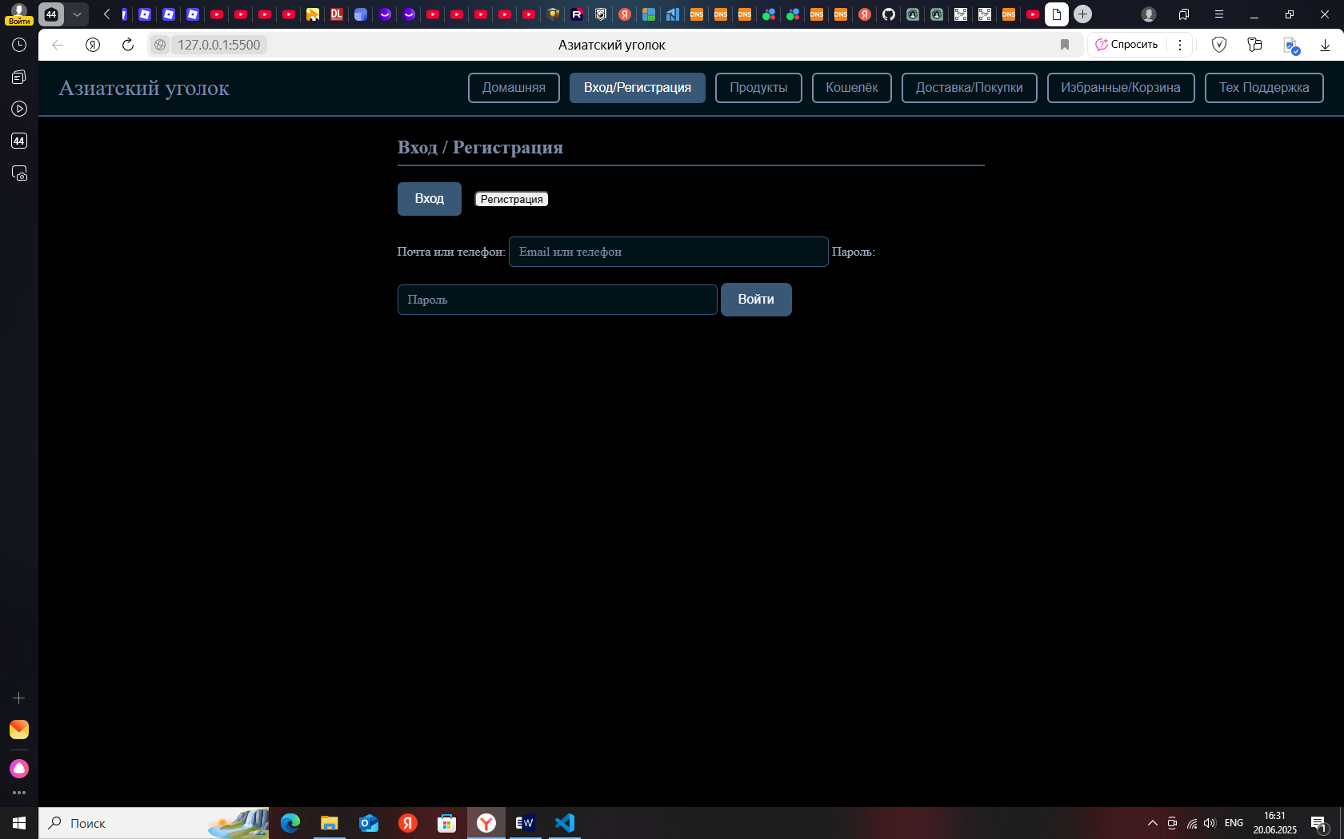

Комментарий: Пользователь может выбрать форму входа или регистрации, заполнить необходимые поля и получить доступ к функционалу сайта.

**5.4 Просмотр продуктов и добавление в корзину**

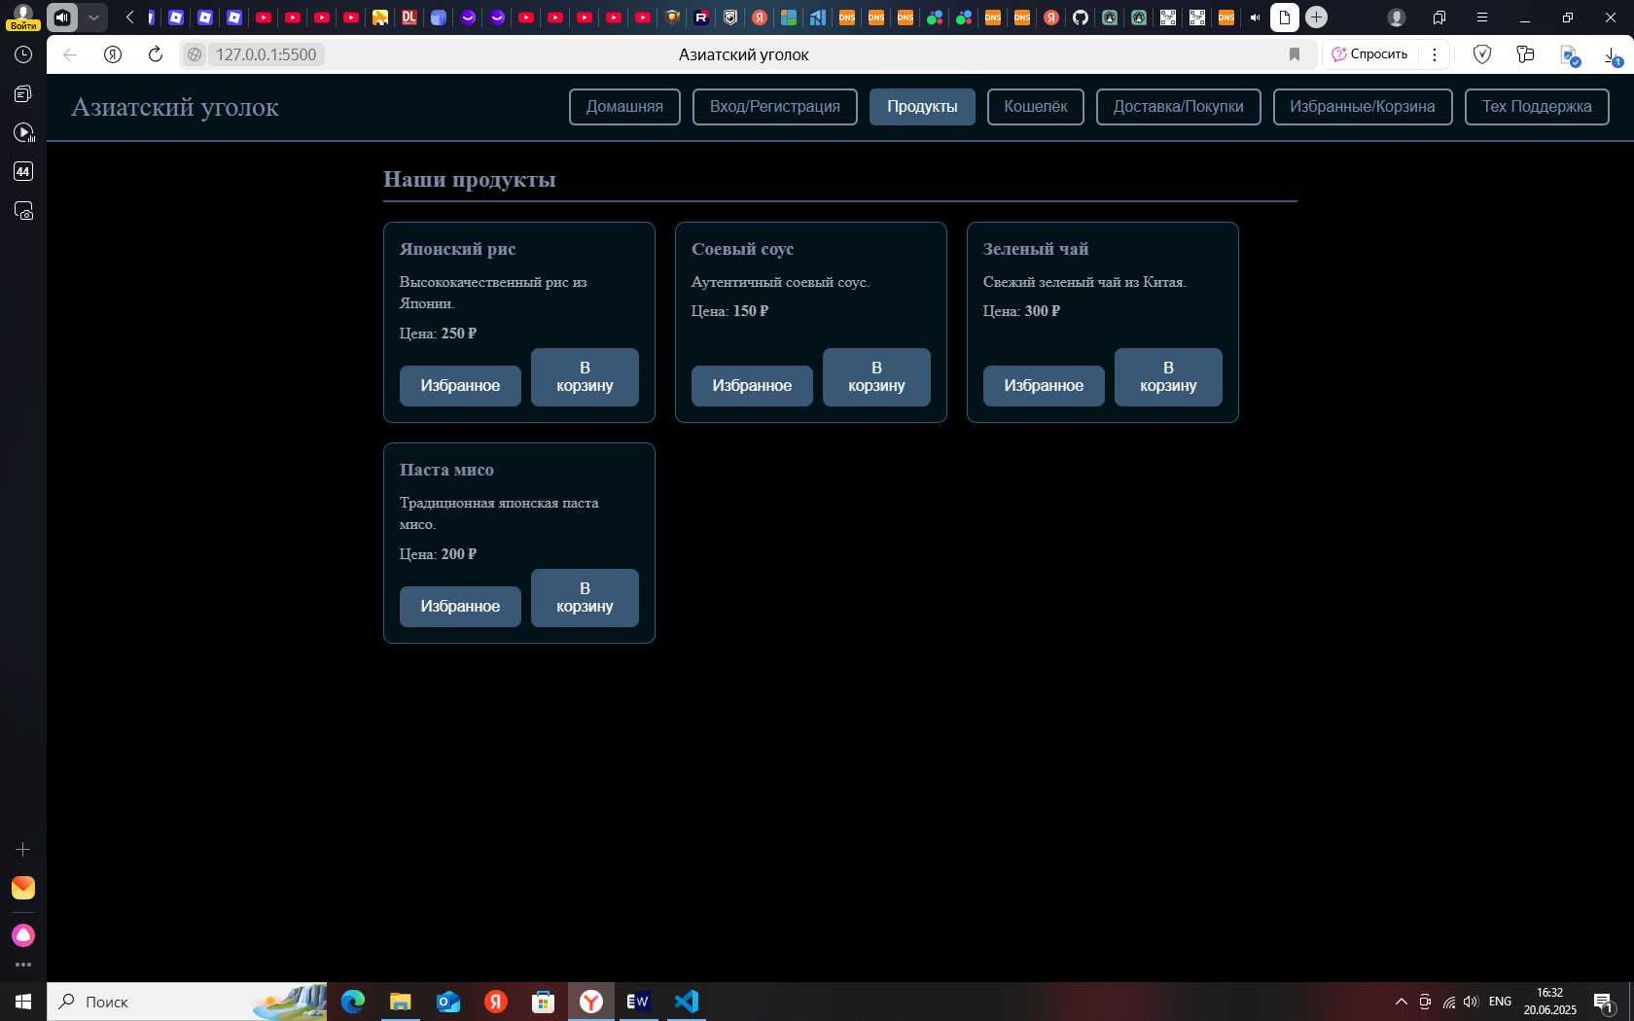

Комментарий: В разделе «Продукты» представлены товары с описанием и ценой. Кнопки позволяют добавлять товары в избранное или корзину.

**5.5 Избранные товары и корзина**

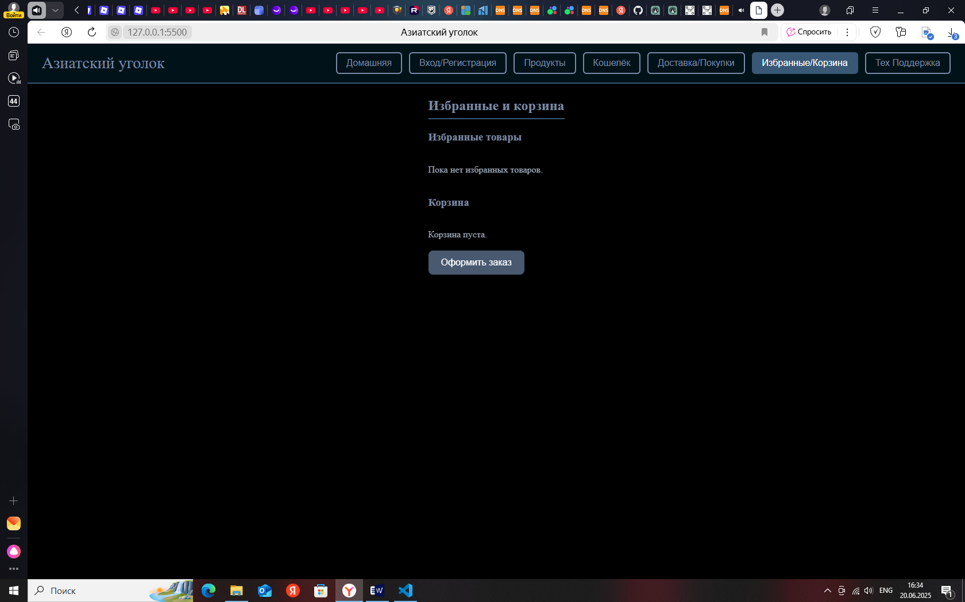

Комментарий: Пользователь может просмотреть избранные товары и содержимое корзины, удалить товары или оформить заказ.

**5.6 Кошелёк и пополнение баланса**

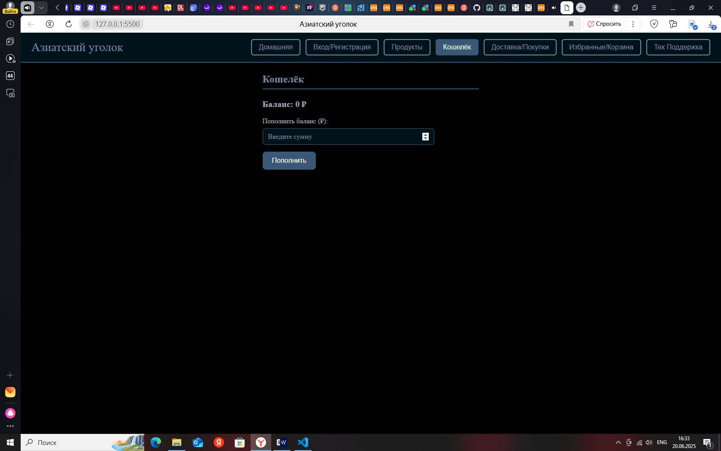

Комментарий: Отображается текущий баланс пользователя и форма для пополнения денежных средств.

**5.7 История заказов**

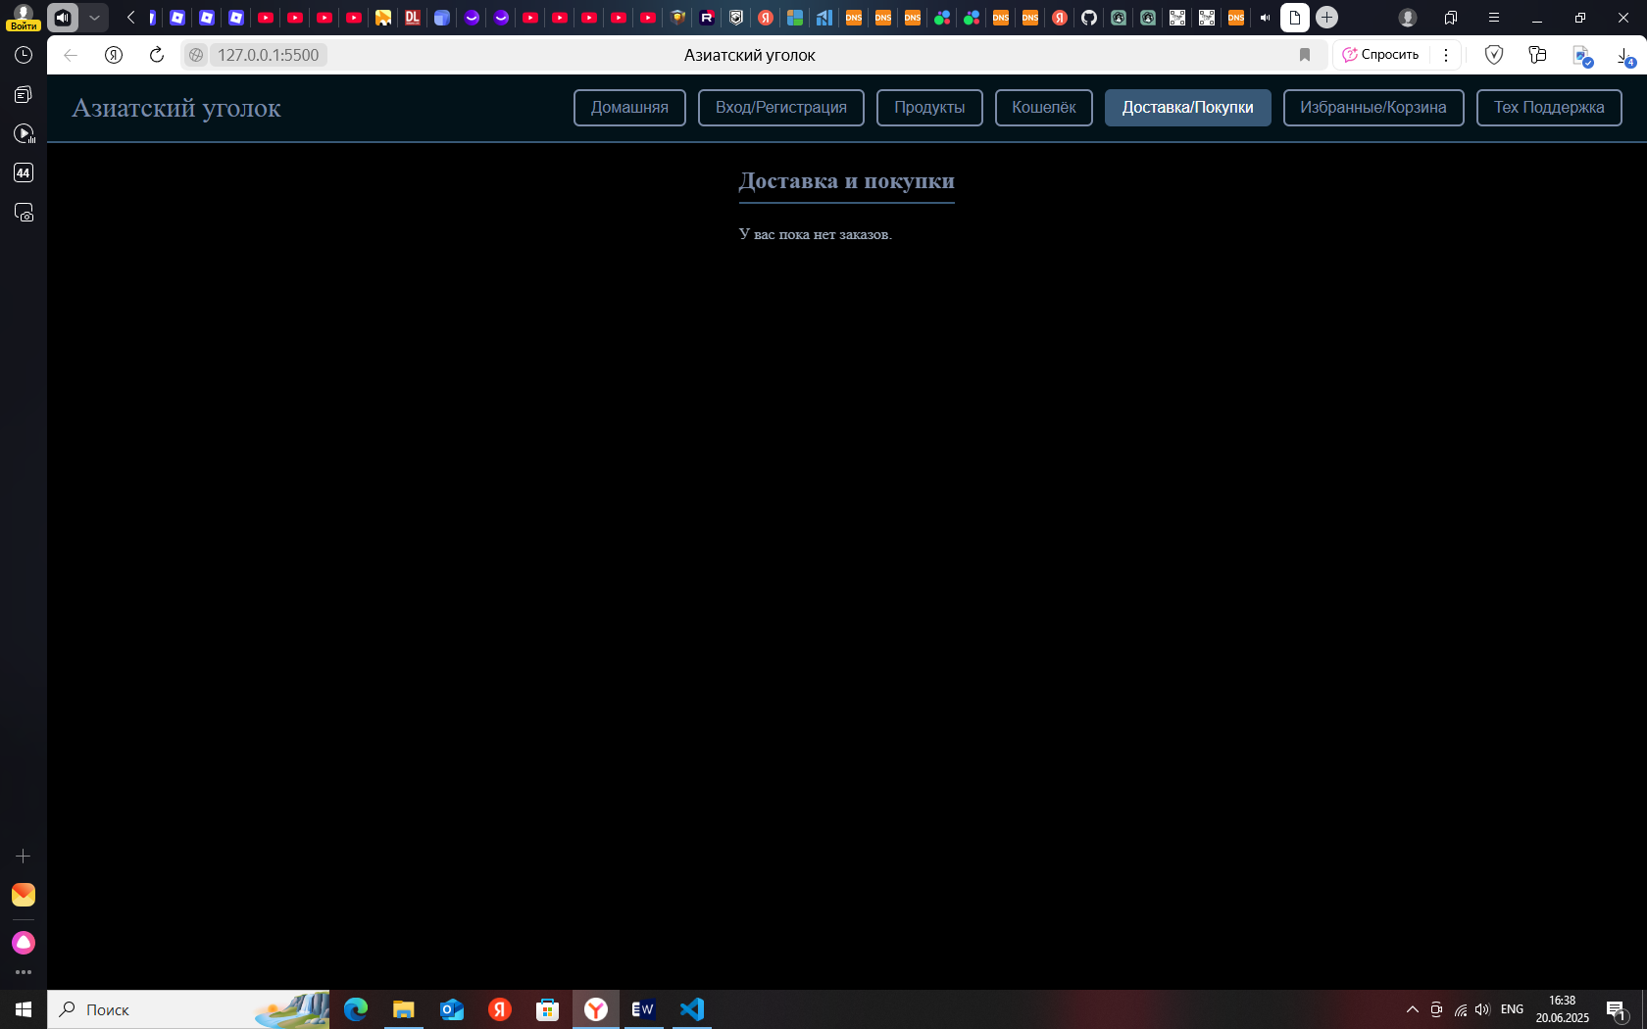

Комментарий: Здесь пользователь видит список своих заказов с деталями и статусом.

**5.8 Форма технической поддержки**

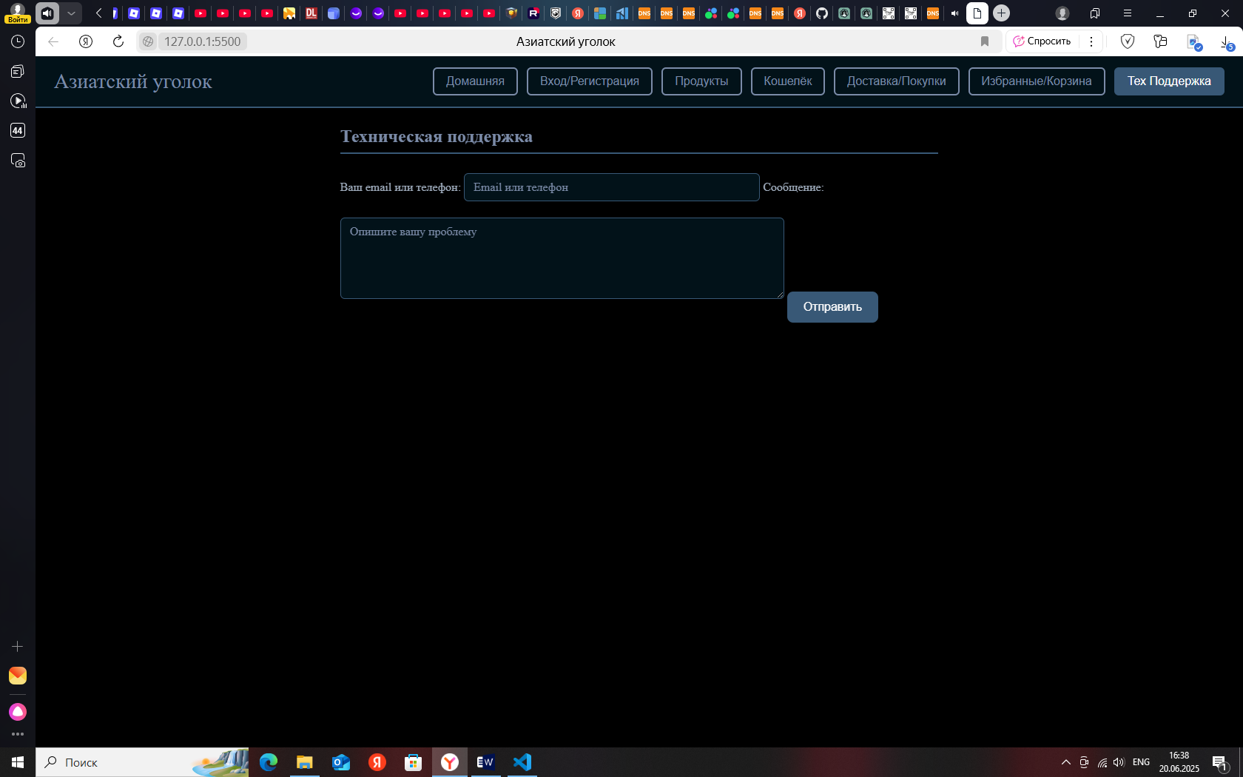

Комментарий: Позволяет отправить сообщение в службу поддержки с описанием проблемы и контактными данными.

**5.9 топология**

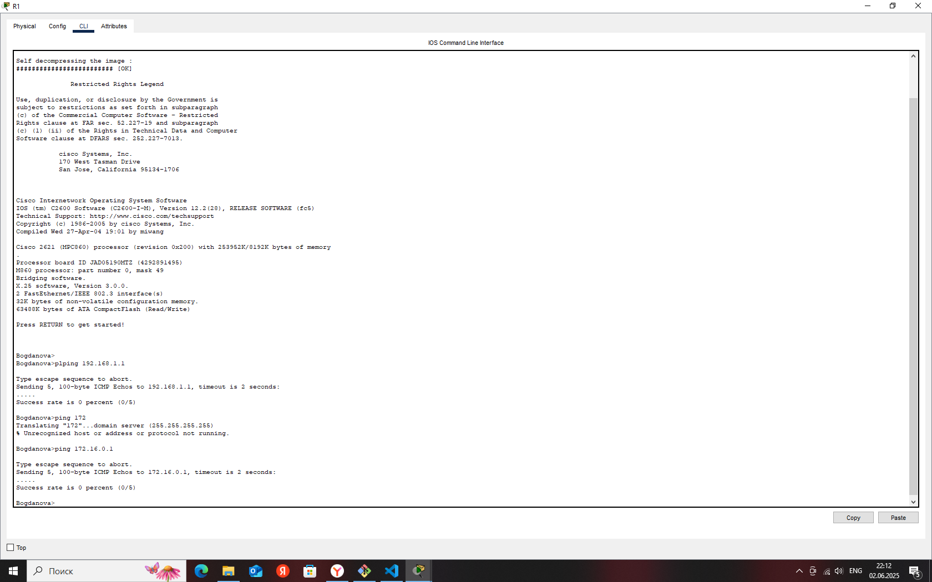

Комментарий:проверка работы топологии

**6. Вывод**

В результате выполнения лабораторной работы был получен практический опыт создания сетевого приложения — одностраничного веб-сайта «Азиатский уголок». Работа позволила применить и углубить знания об основах компьютерных сетей, в частности:

Понять, как веб-приложения взаимодействуют с пользователями через

HTTP-протокол, даже при реализации SPA без перезагрузки страниц.

Освоить концепции маршрутизации и управления состоянием на стороне

клиента, что является основой современных сетевых интерфейсов.

Познакомиться с особенностями передачи и обработки данных в сетевых приложениях, включая хранение пользовательских данных и обмен информацией между разделами сайта.